Shift+ f6 modify all names of methods

Itar create a loop
Sout
Psvm

Alt + enter import related package
重写方法 ctrl+o

Service 方法中判断 调doget 还是dopost
Mark as library he dependecies 是一个东西

Ctrl O 重写方法
Alt+F7 搜索引用 Shift+F6 全局改变量名
选中上移
Alt shift 向上箭头

Debug

Force step into 强制进入jdk 方法
Step out 从当前方法跳出来
Drop frame表示回退
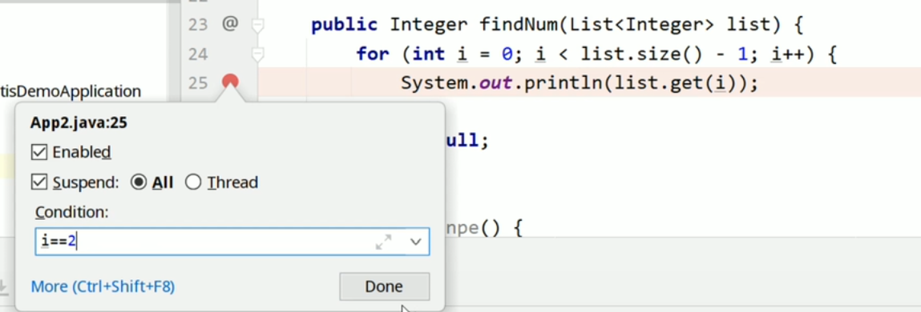
循环中断点调试
添加异常断点
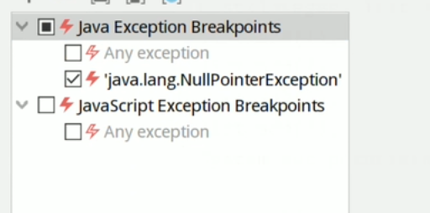

一定要先看报错信息

idea maven no archtype
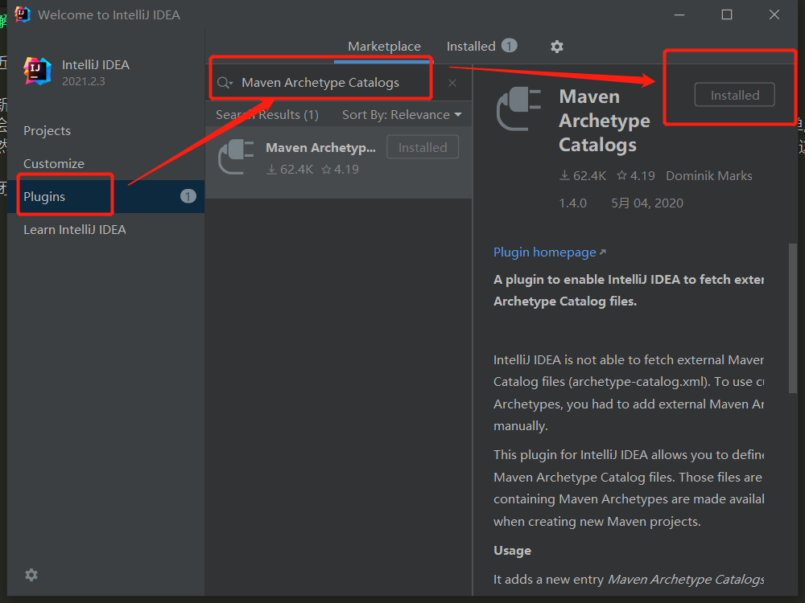

插件
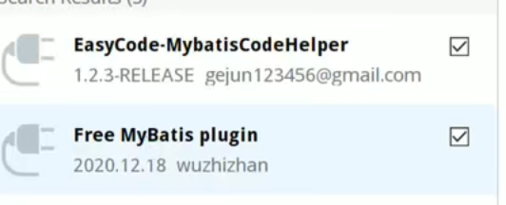
数据不想被人看到 用post 请求

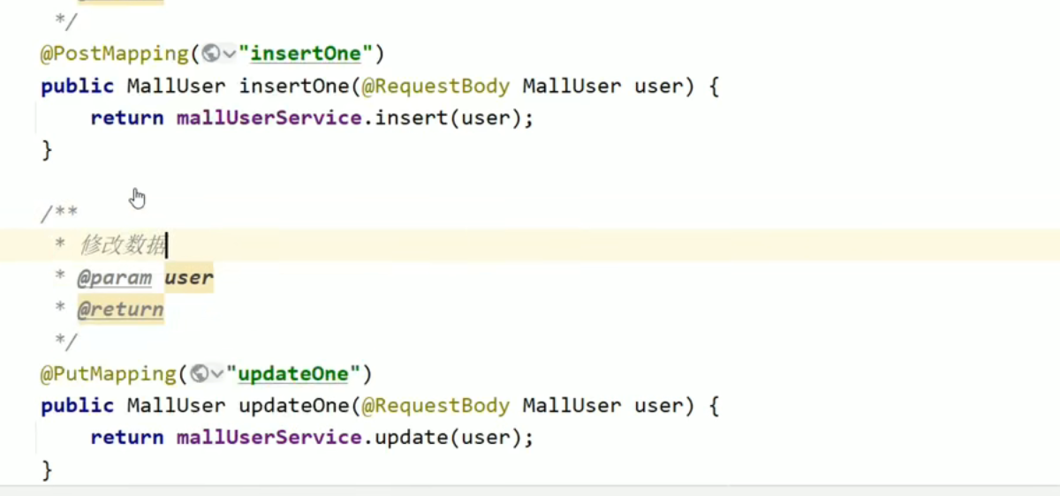

插入的话传入 requestbody
用计算器 计算结果
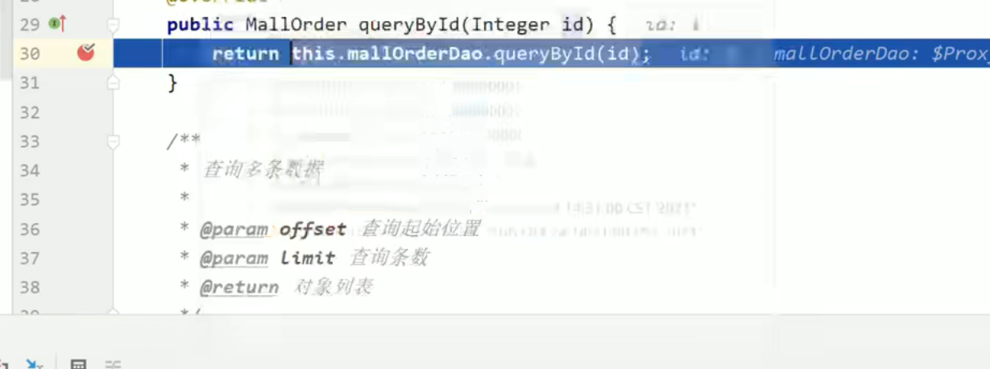

使用lombok

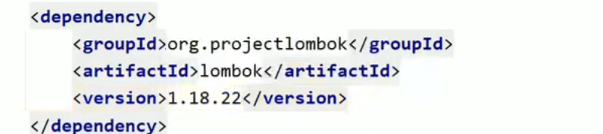

Dto 中新建具有两个实体的业务层

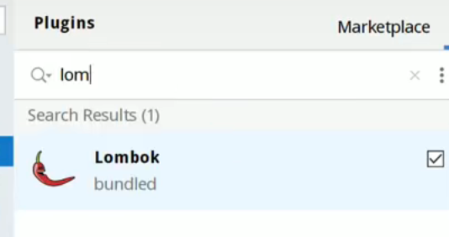

两张表的关联查询
根据用户userId 获取用户信息和订单列表
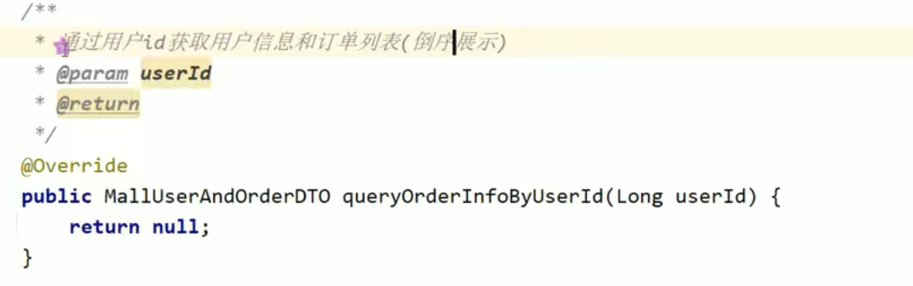

倒叙展示 根据购买时间

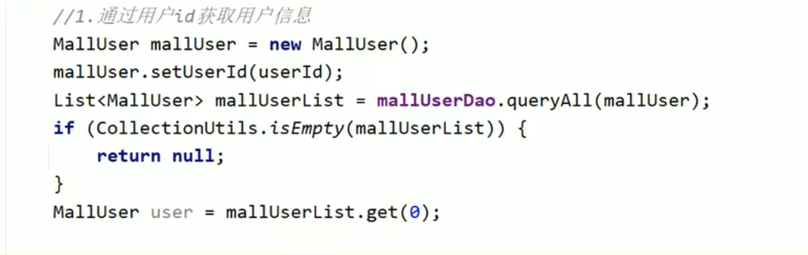
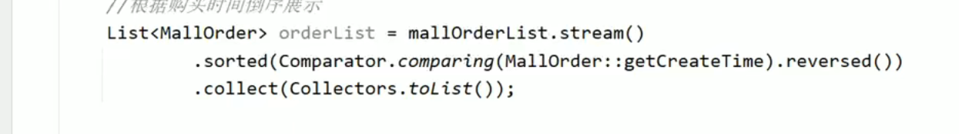
引入两张表的dao层
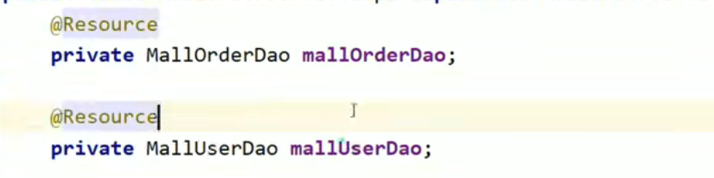

Idea生成localvariable alt+enter

